**第14周玩转案例分析**

**本周作业重点分析：**



1. 固定资产

**1、分析思路：**

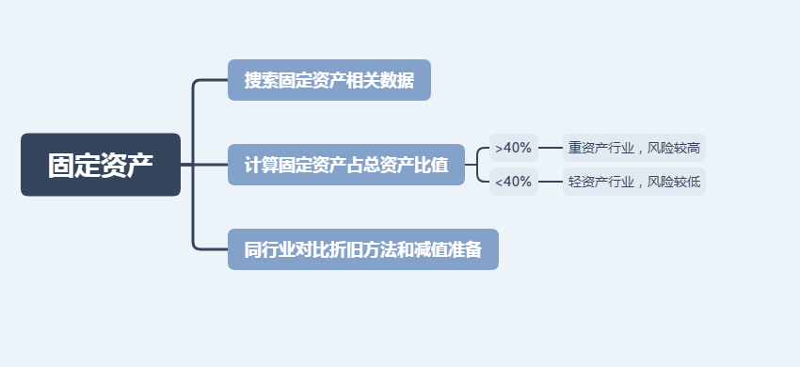

1. **数据收集汇总：固定资产、总资产**

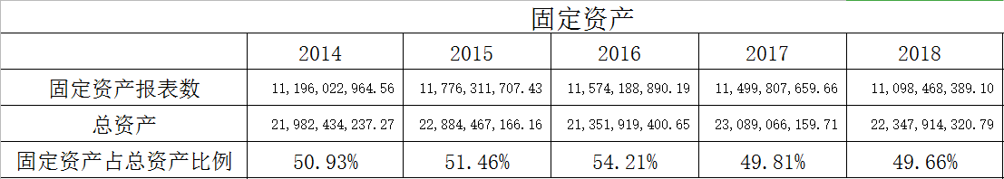

再搜索折旧方法和减值准备与同行业比较，以2017年为例

双汇折旧方法

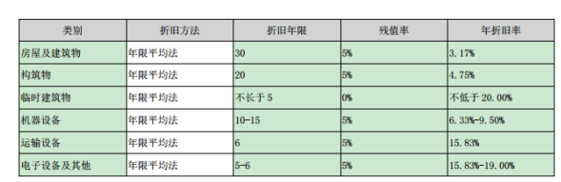

海天折旧方法

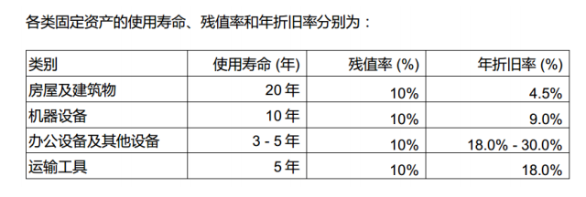

双汇减值方法

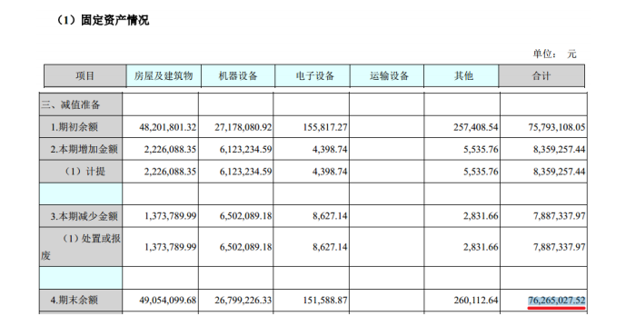

**3、分析异常情况的原因**

固定资产没有明显增加或减少，无异常情况

**4、根据分析结果，得出结论**

1、双汇属于重资产行业相对风险较高

2、折旧计提方法相对于海天，折旧年限更长，每期折旧率更低，会增加当期利润

3、双汇减值一直都有计提，说明很谨慎，虽然计提的折旧较少，但是计提减值相对较多，因为减值和折旧都影响利润，所以总体来看影响不大

**二、在建工程**

**1、分析思路**

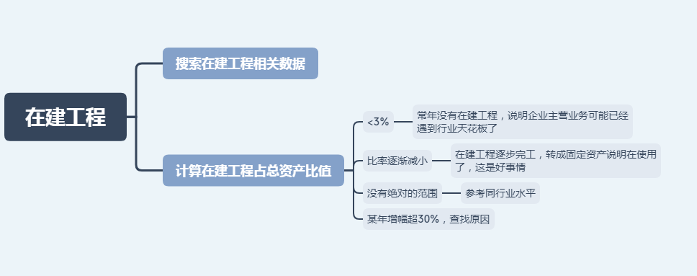

**2、数据收集汇总：在建工程、总资产**

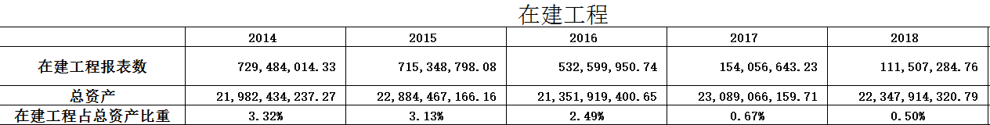

**3、分析异常情况的原因**

2017年在建工程的金额大幅减少，我们需要看一下原因：

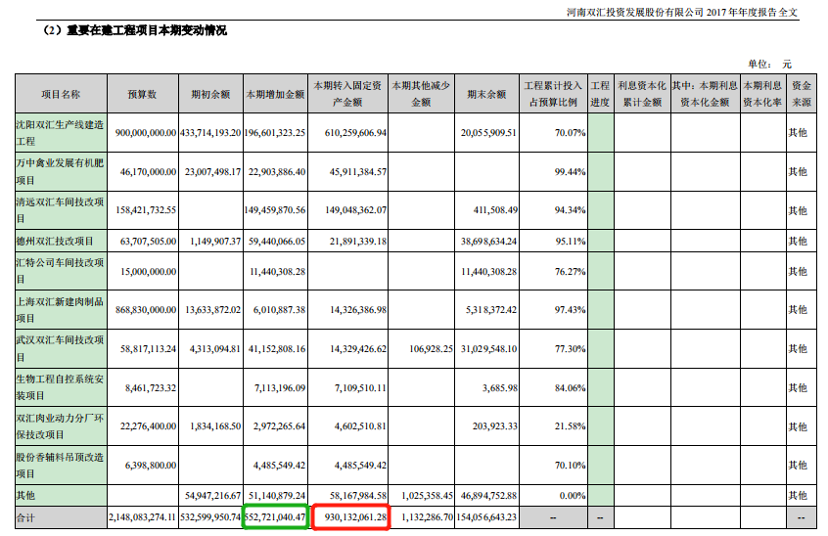

双汇2017年在建工程新增加了5.53亿的资金，有9.3亿转为了固定资产。在建工程转成固定资产说明在使用了，这是好事情。

**4、根据分析结果，得出结论**

根据分析结果，得出在建工程科目是否有风险？如果有，有什么风险？

**三、无形资产**

**1、分析思路**

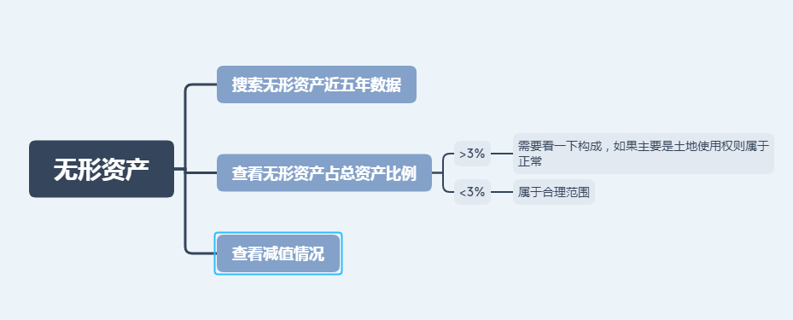

**2，数据收集汇总：无形资产、总资产**

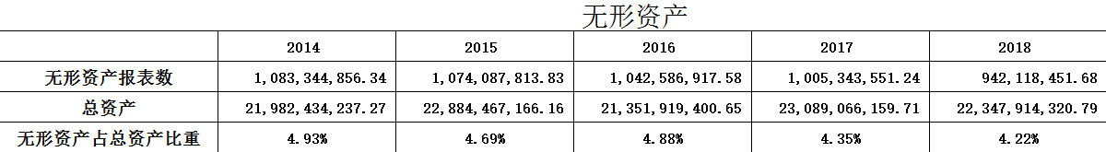

**3，查找无形资产异常**

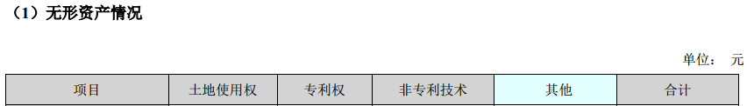

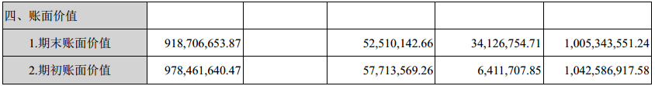

2017年举例，双汇的无形资产中大概92%左右是土地使用权。土地使用权的摊销年限为40-50年，没有什么问题。双汇的无形资产没有计提过减值准备。

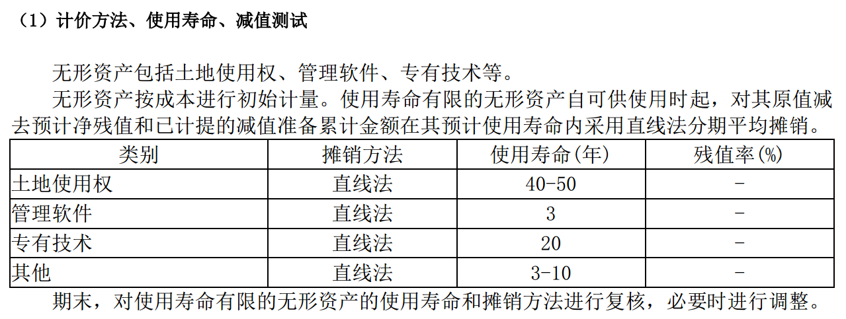

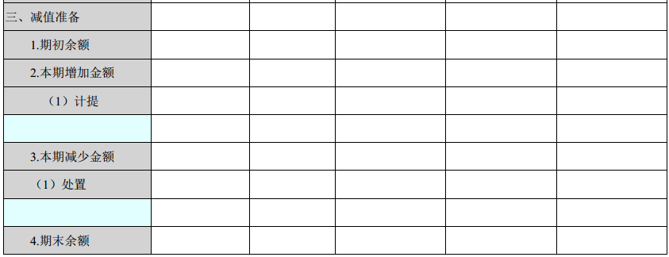

由于中国的地价整体一直在上涨，所以土地使用权没有计提减值损失，这也是正常的。

**4、分析异常情况的原因**

双汇无形资产这个科目没有异常。

**5、根据分析结果，得出结论**

根据分析结果，得出无形资产科目是否有风险？如果有，有什么风险？

**四、商誉**

**1、分析思路**

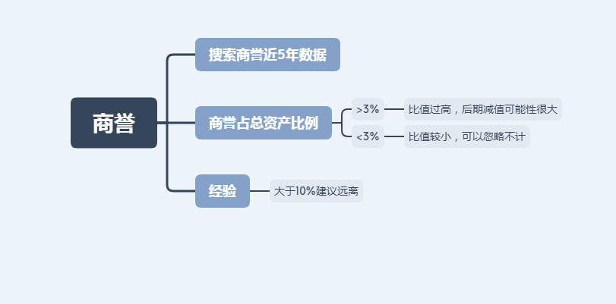

**2、数据收集汇总：商誉、总资产**

**A、商誉**

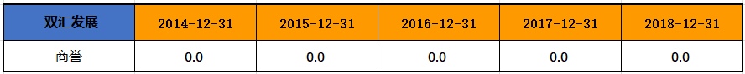

我们可以看到双汇的商誉科目为0，这说明双汇没有对外溢价收购过公司，这是好事情。

**3、根据分析结果，得出结论**

商誉这个科目没有异常，也没有风险。

**五、长期待摊费用**

**1、分析思路**

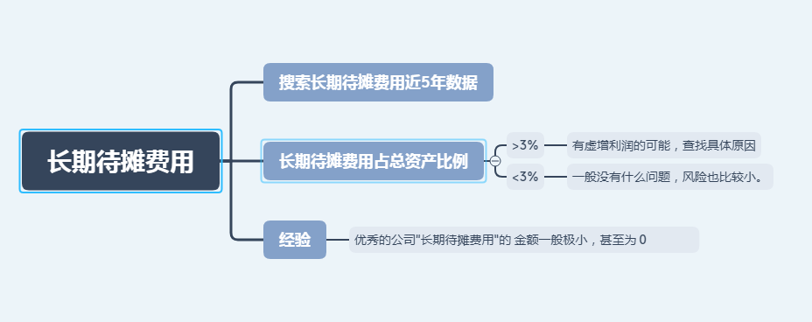

**2、数据收集汇总：长期待摊费用、总资产**

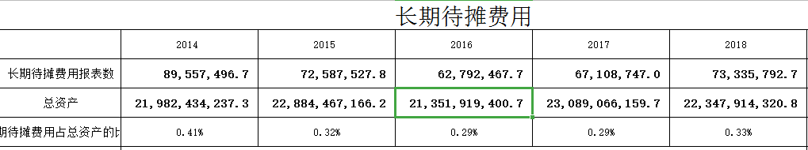

长期待摊费用与总资产的比率分别是：0.41%、0.32%、0.29%、0.29%、0.33%。

我们可以看到双汇连续5年的长期待摊费用与总资产的比率均不高于0.4%，比率很小，没有什么异常。

**3、分析异常情况的原因**

双汇的长期待摊费用没有异常。

**4、根据分析结果，得出结论**

根据分析结果，得出长期待摊费用科目是否有风险？如果有，有什么风险？

**六、其他非流动资产**

**1、分析思路**



1. **数据收集汇总：其他非流动资产、总资产**

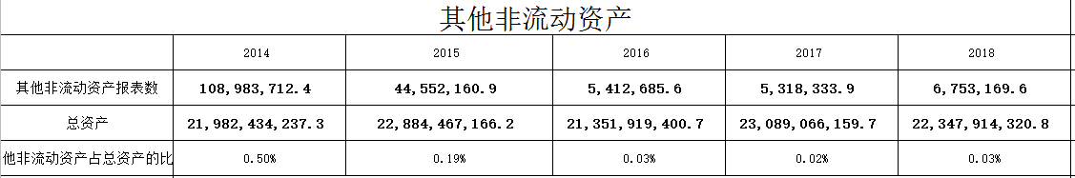

2014-2018年，双汇发展其他非流动资产与总资产的比率分别是：0.5%、0.19%、0.03%、0.02%、0.03%。连续5年的比率不超过0.5%，金额比较小，没有什么异常。

**3、分析异常情况的原因**

其他非流动资产科目没有异常。

**4、根据分析结果，得出结论**

根据分析结果，得出其他非流动资产科目是否有风险？如果有，有什么风险？